REVISTA PRESEI

31 octombrie 2016

PAGINA | PUBLICAŢIE | TITLU
2 | Agerpres.ro | În atenția locuitorilor Sectorului 6! Aparatele electronice sau electrocasnice defecte pot fi predate la centrul specializat al Primăriei Sectorului 6
2 | RING | Alte 149 de cazuri de rujeolă. Șase persoane au murit
3 | ROMÂNIA LIBERĂ | 300 de milioane de copii respiră aer toxic, afirmă UNICEF
4 | ROMÂNIA LIBERĂ | Iohannis a promulgat legea prin care bugetarii cu titlu de doctor primesc un spor de 15 la sută la salariu

Agerpres.ro
În atenția locuitorilor Sectorului 6! Aparatele electronice sau electrocasnice defecte pot fi predate la centrul specializat al Primăriei Sectorului 6
Primăria Sectorului 6 informează cetățenii care doresc să renunțe la aparatele electronice sau electrocasnice defecte/ uzate moral că le pot preda zilnic, între orele 08.00 — 18.00, la centrul specializat al instituției, situat pe Bulevardul Preciziei nr. 40A., amenajat cu sprijinul operatorului de salubritate.
În cazul evacuării unor obiecte voluminoase (ex. Frigidere), prestatorul de salubrizare asigură zilnic, de luni până vineri, între orele 08.00 — 17.00, preluarea aparatului la cerere, gratuit.
Dacă un agent economic sau instituție din Sectorul 6 dorește evacuarea aparaturii degradate, societatea de salubritate preia obiectele oferind contravaloarea deșeurilor, în funcție de cantitatea și tipul echipamentelor.
Telefoanele utile puse la dispoziția cetățenilor pentru preluarea rapidă a deșeurilor de către operator sunt: 0757.024.222, 0214.130.117 sau 0214.131.826, e-mail: office@urbansa.ro.
Acțiunea se desfășoară în urma acțiunilor întreprinse de Serviciul de Protecția Mediului pe teren, o atenție deosebită revenind colectării selective a deșeurilor.
Serviciul Relații cu Mass-Media, Societatea Civilă, Protocol Evenimente

RING

Alte 149 de cazuri de rujeolă. Șase persoane au murit
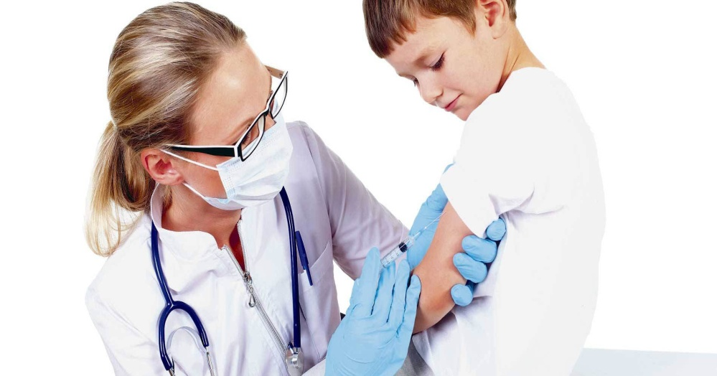
Ministerul Sănătății anunță că de la începutul anului până la data de 28 octombrie au fost confirmate 935 cazuri de rujeolă, cu 149 mai mult față de raportarea din luna septembrie. Instituția anunță că sunt confirmate șase decese cauzate de boală.
Ministerul Sănătății anunță că s-au înregistrat cazuri de rujeolă în 30 de județe, cele mai multe fiind în Arad (223), Mureș (190), Bistrița (128), Timiș (91) și Cluj (90). În Caraș-Severin au fost înregistrate 39 de cazuri, în Brașov 37, în Suceava 34, în Hunedoara 18, în Dolj 15, în Bihor 13 și în Sălaj 11. Sub 10 îmbolnăviri s-au înregistrat în Harghita (6), Alba (6), Iași (5), Olt (4), Sibiu (3), București (3), Bacău (3), Constanța (3), Dâmbovița (2), Neamț (2), Brăila (2). În județele Giurgiu, Mehedinți, Vaslui, Botoșani, Buzău, Prahova și Vâlcea s-a înregistrat câte un caz de rujeolă. „Majoritatea cazurilor reprezintă focare în comunitățile cu acoperire vaccinală scăzută. În contextul epidemiologic actual s-a recomandat intensificarea acțiunilor de vaccinare cu ROR a copiilor incomplet vaccinați/nevaccinți. Până la această dată au fost recuperați la vaccinare 3.049 de copii cu vârste între unu și 15 ani. Apelul Ministerului Sănătății către părinți este de a respecta calendarul de vaccinare ROR pentru sănătatea copiilor și de a se adresa medicilor de familie pentru imunizare”, transmite Ministerul Sănătății.

ROMÂNIA LIBERĂ

300 de milioane de copii respiră aer toxic, afirmă UNICEF

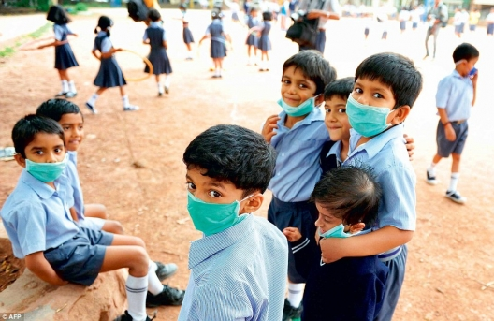

300 de milioane de copii respiră aer toxic, afirmă UNICEF
Aproximativ 300 de milioane de copii din toată lumea, unul din șapte, locuiesc în zone în care poluarea aerului depășește de șase ori cotele stabilite prin normele internaționale, ceea ce contribuie în mare măsură la mortalitatea infantilă, se arată într-un raport al UNICEF dat publicității luni, citat de AFP şi preluat de Agerpres.
Noul studiu a fost publicat cu o săptămână înainte debutului conferinței ONU cu privire la schimbările climatice, COP22, care va avea loc la Marrakech, în Maroc în perioada 7-8 noiembrie.
UNICEF va profita de ocazie pentru a lansa un apel către liderii politici pentru a lua măsuri în privința reducerii poluării atmosferice în țările din care provin.
"Poluarea aerului este una dintre principalele cauze ale mortalității infantile în cazul a 600.000 de copii sub 5 ani în fiecare an și amenință viața și viitorul altor câteva milioane", a explicat directorul general la UNICEF, Anthony Lake.
"Substanțele poluante nu numai că afectează plămânii copiilor, dar pot afecta și bariera protectoare a creierului și dezvoltarea lor cerebrală, compromițându-le viitorul", a mai adăugat el, înainte să sublinieze că societatea nu poate să ignore poluarea nicăieri în lume.
Studiul include și o imagine preluată de un satelit care arată că aproximativ 2 miliarde de copii locuiesc în țări în care poluarea atmosferică rezultată din folosirea autovehiculelor și a combustibililor fosili, praf și incinerarea deșeurilor depășesc normele acceptabile ale calității aerului stabilite de Organizația Mondială a Sănătății.
Asia de sud este regiune cu cel mai mare număr de copii expuși riscurilor pentru că respiră un aer puternic poluat (620 de milioane), urmată de Africa (520 de milioane) și Asia de est și regiunea Pacificului (450 de milioane), arată raportul.
ROMÂNIA LIBERĂ

Iohannis a promulgat legea prin care bugetarii cu titlu de doctor primesc un spor de 15 la sută la salariu

Iohannis a promulgat legea prin care bugetarii cu titlu de doctor primesc un spor de 15 la sută la salariu
Preşedintele Klaus Iohannis a promulgat legea prin care bugetarii care posedă titlul ştiinţific de doctor primesc un spor de 15 la sută din salariul de bază, informează Mediafax.
Anterior, acest act normativ fusese declarat constituţional. Judecătorii CCR au respins în luna septembrie contestaţia Guvernului pe tema acordării către personalul bugetar care posedă titlu ştiinţific de doctor a unui spor de 15% din salariul de bază, dacă îşi desfăşoară activitatea în domeniul pentru care a obţinut titlul ştiinţific respectiv.
O altă modificare contestată la CCR prevede o majorare de 10% a salariului pentru personalul din autorităţile şi instituţiile publice finanţate integral din venituri proprii, aflate în subordinea, sub autoritatea, în coordonarea Guvernului, ministerelor şi a celorlalte organe de specialitate ale administraţiei publice centrale şi locale, precum şi din cele aflate în coordonarea prim-ministrului şi cele aflate sub controlul Parlamentului, în cazul în care fie sunt structuri nou înfiinţate, fie contractul colectiv de muncă a expirat.
Ambele prevederi, aduse prin amendamente legii cadru 284 / 2010 privind salarizarea unitară, au fost declarate constituţionale.

